山东管理学院全校公选课已获学分
查看流程
一、登陆方式
登陆学校主页http://www.sdmu.edu.cn/，点击网页下方“教务管理”，选择教务系统入口1-3均可登陆。
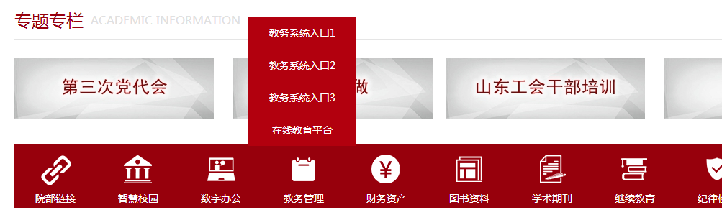
二、用学生学号和密码登陆正方教务管理系统
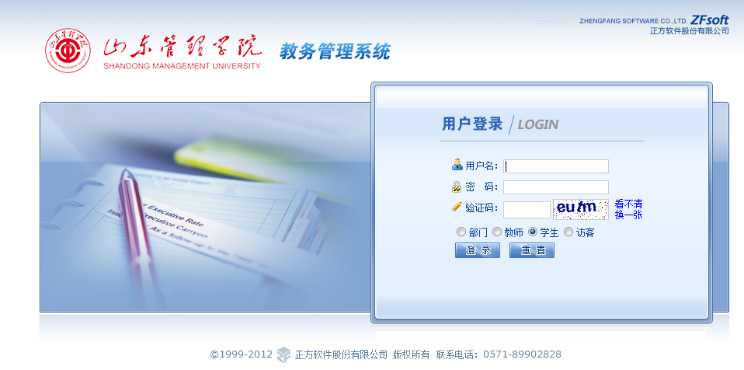
三、成绩查询
点击成绩查询，可以按学期、学年、历年查看学生成绩。如下图所示：
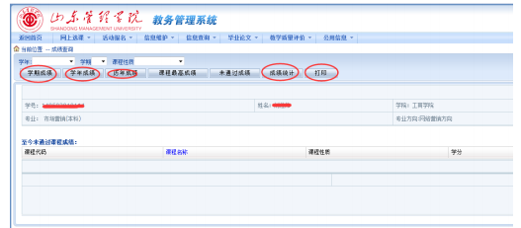
点击“成绩统计”，可以按课程性质查看本专业毕业的学分要求、已获得学分、未通过学分、还需学分和课程平均学分绩点等信息。
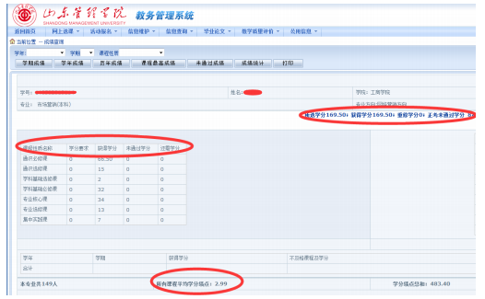
注意事项：
